0.2.080
1.智能守护的磁盘检测历史没有表头，未说明每一列是什么
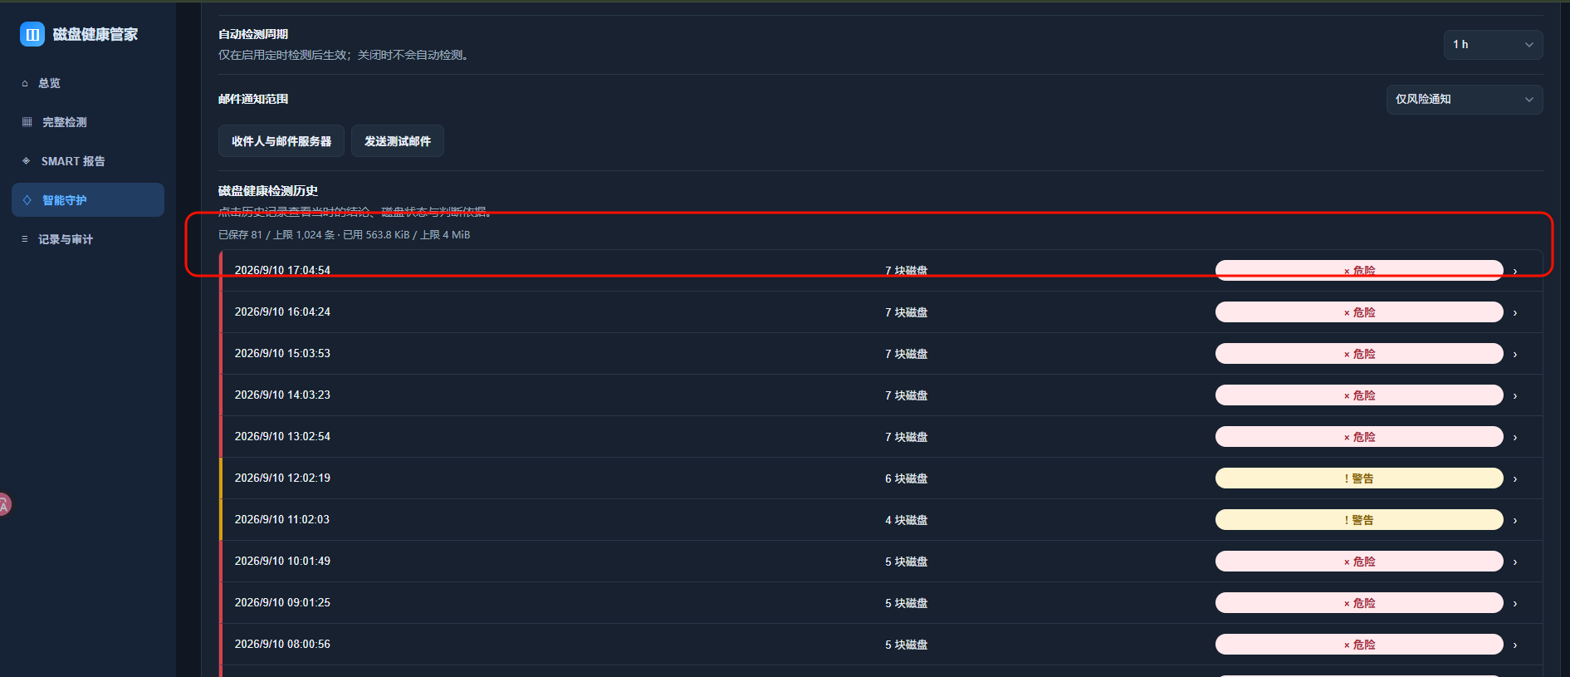
2.收件人与邮件服务器弹窗中，邮箱重复有提示但是输入框不暴红，请ai检查并统一规范当输入框内内容错误的时候，输入框爆红并确定是否要有对应的提示
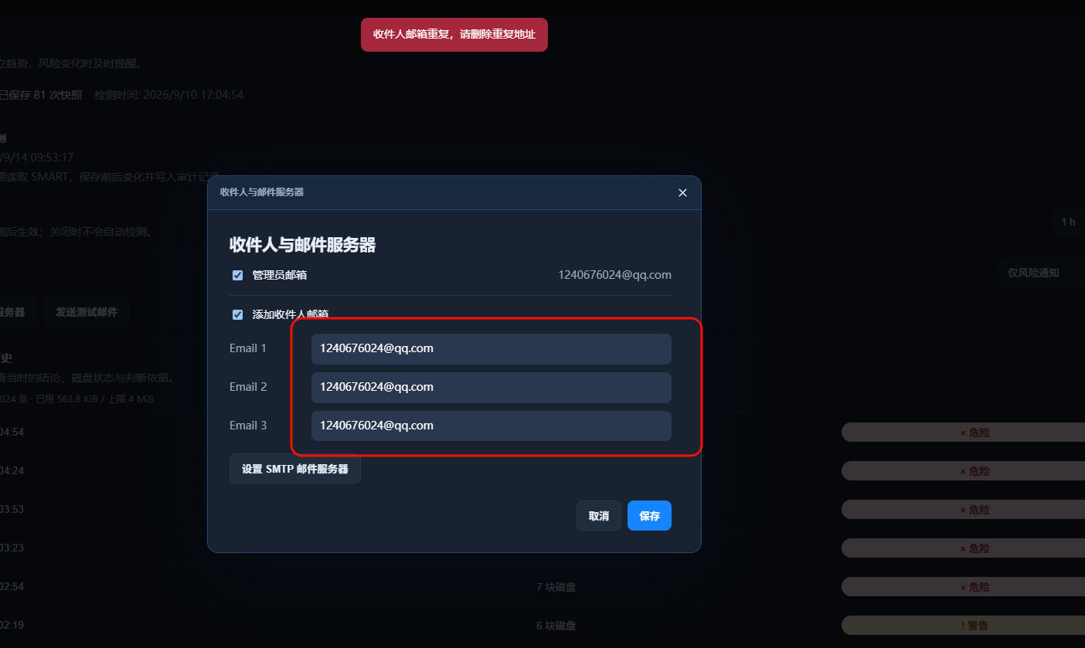
3.智能守护模块的邮件通知范围的立即发送，防止连续点击将按键置灰即可，不建议更改文案
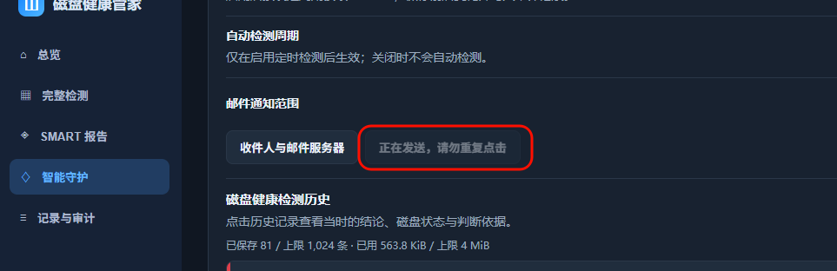
4.历史快照详情的弹窗中，当内容展示不全的时候，鼠标悬浮在其上方不会展示完整内容，建议当展示不全的时候能出现悬浮提示展示所有内容
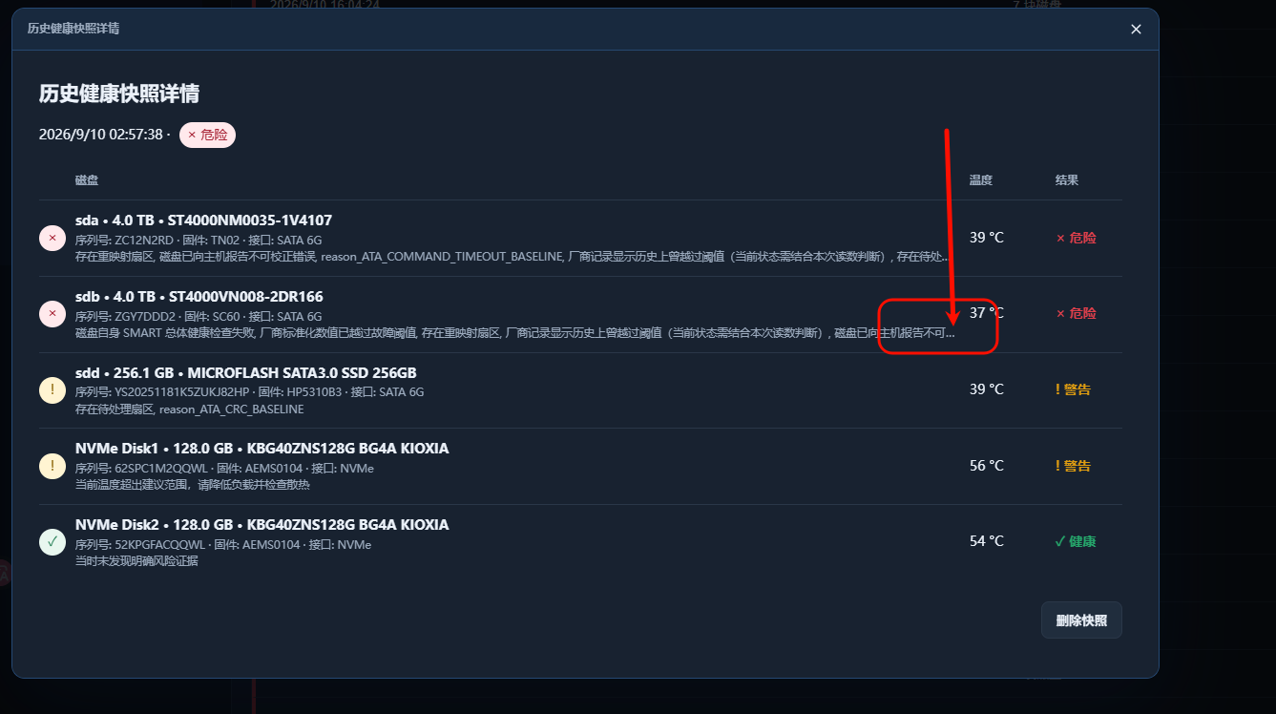
5.系统当前提示必须通过 HTTPS 才能保存 SMTP 密码。但并非所有用户都会将 NAS 管理端口配置为 HTTPS，要求必须使用 HTTPS 会影响仍通过 HTTP 访问 NAS 的用户正常配置 SMTP。移除「请使用 HTTPS 页面保存 SMTP 密码」提示，HTTP 与 HTTPS 均可正常保存 SMTP 配置。
经测试，使用 HTTPS 协议可以成功保存 SMTP 密码，建议同时支持在 HTTP 协议下完成保存。需要注意的是，目前请求中的 password 参数以明文形式传输，通过抓包即可查看。若要真正降低密码泄露风险，不应仅依赖 HTTPS，而应结合应用层密码加密传输、服务端安全存储等措施，避免敏感信息以明文形式暴露。同理，需要做到在日志中的明文密码的特殊处理，请ai给出更具体详细的方案并实现。
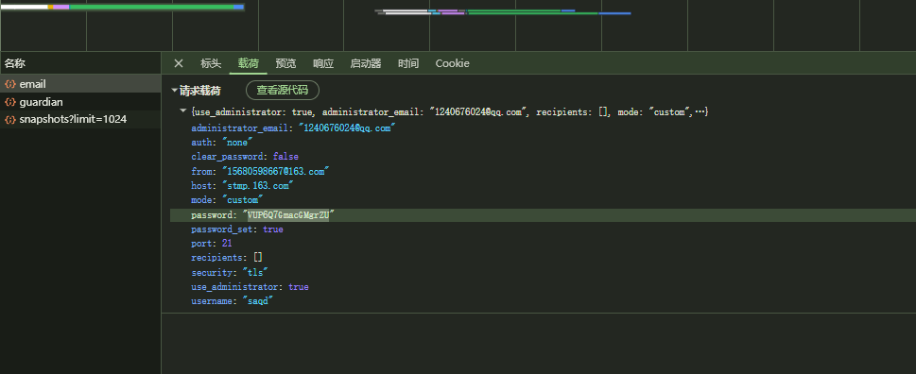
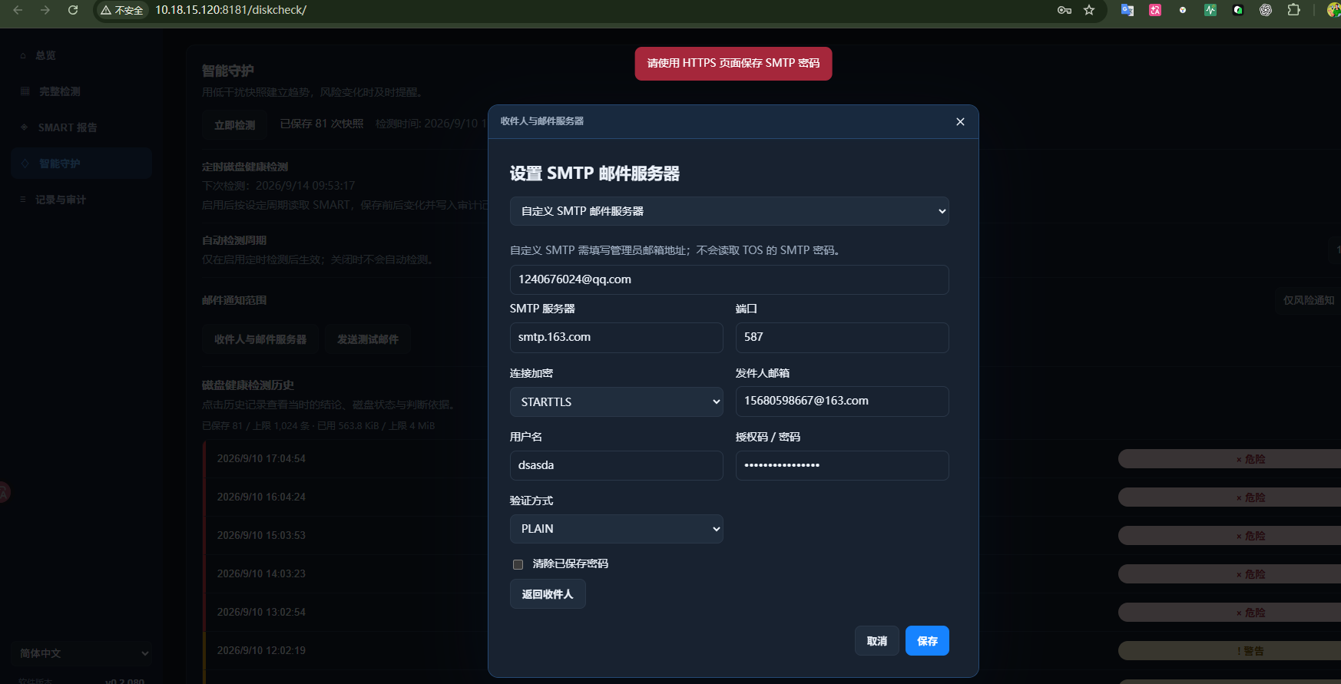
6.问题反馈输入框没有声明字数限制
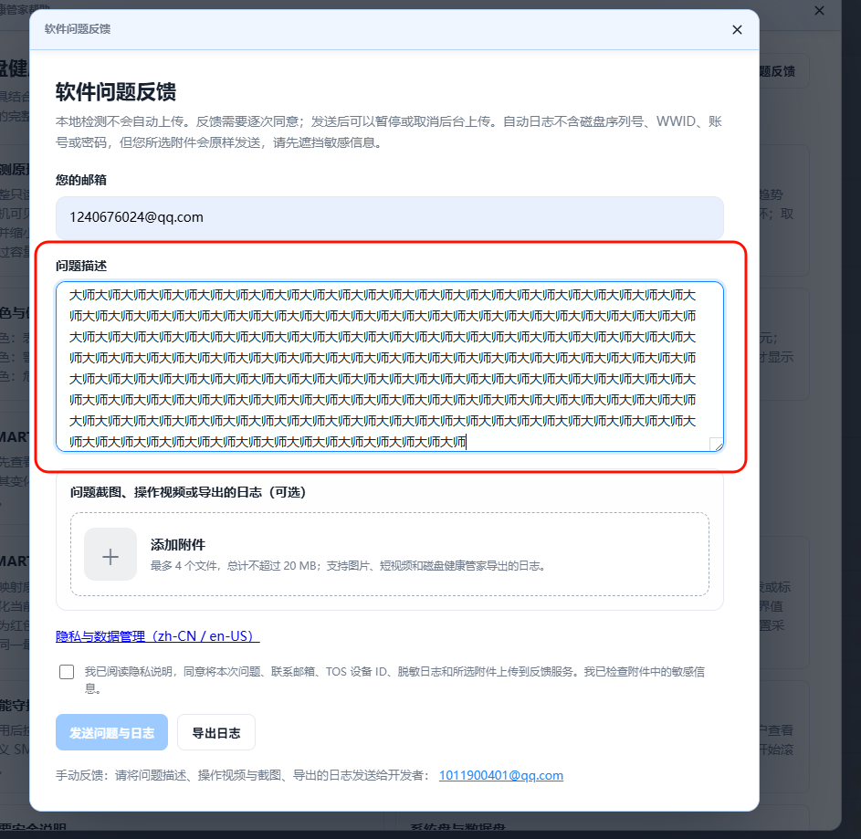
7.智能守护点击立即检测后，出现一个正在采集磁盘健康证据的加载的文案，但是这个文案的位置是在定时磁盘健康检测的部分，建议更改文案的位置到智能守护的立即检测的部分
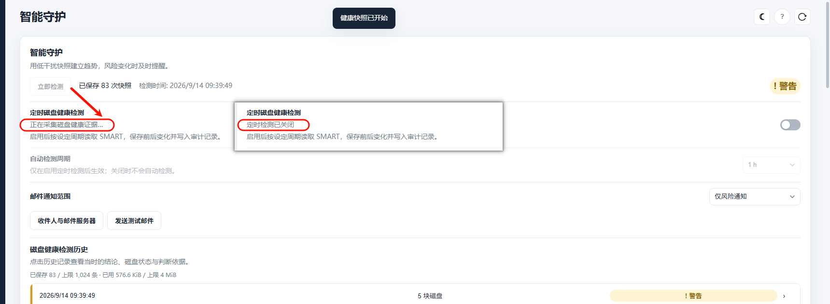
8. 记录与审计的条目的选中框覆盖不全，没有覆盖结果状态的展示
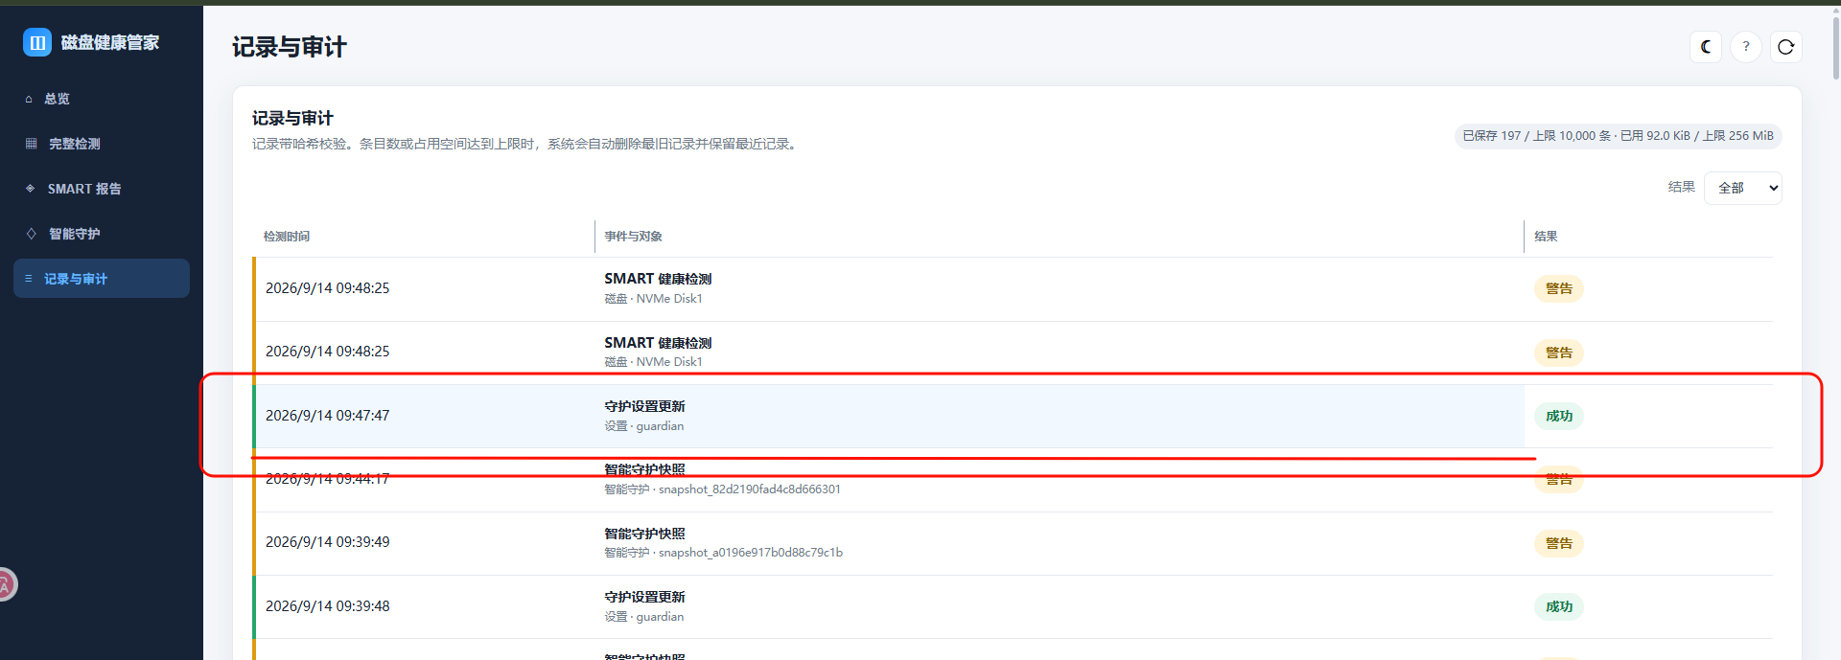
9.“选择磁盘”下拉框内容过长，包含品牌、完整型号、挂载状态和存储池状态，影响快速识别。下拉框内容太多展示太长，已知上次说明不知道删除什么部分，这次给出具体参考如下

展示样式
普通磁盘：
HDD 1（120 GB）
HDD 2（24 TB）
HDD 5（256 GB）
NVMe 1（128 GB）
系统盘：
NVMe 2（128 GB） [系统盘]
10.建议弹窗右下角提供调整大小手柄，用户按住并拖拽该区域，可以放大或缩小弹窗尺寸。这样可以与系统内保持一致，并且比现在的更好操作一点
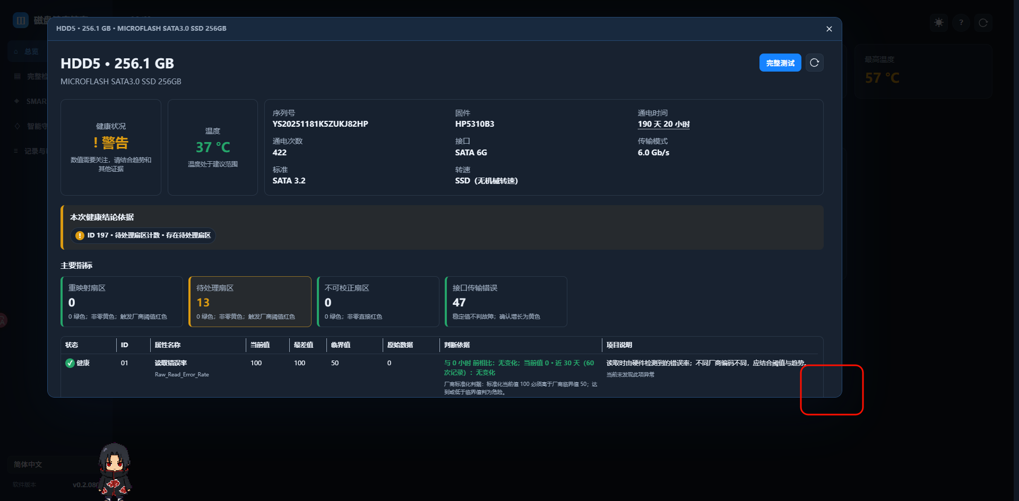
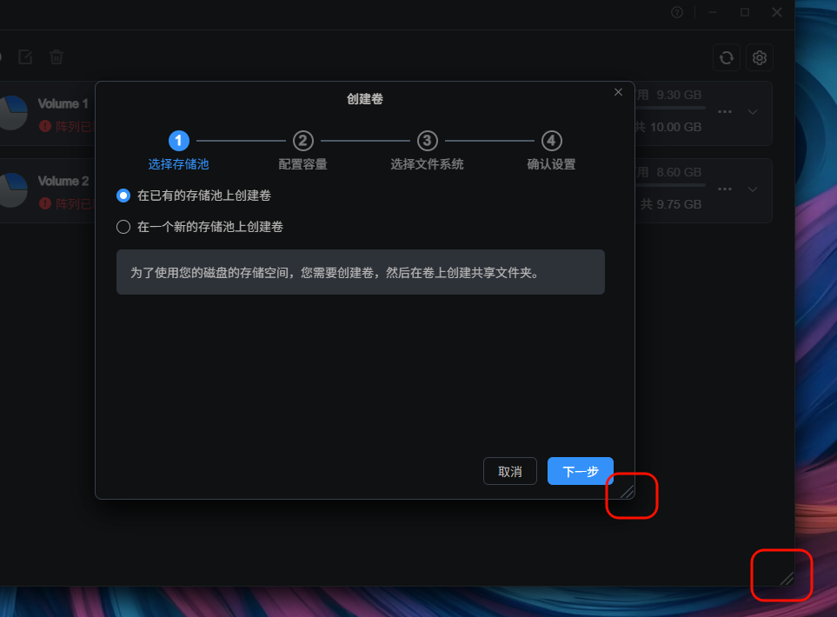
11.建议左侧新增一个可以折叠左侧展示文案的按键，实现让右侧内容展示更完整
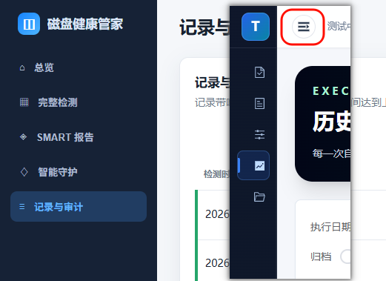
12.建议优化记录与审计的列表的列选中拖拽功能，用户拖拽可以实现中间一列拖拽到最后一列的右侧，而此时展示的是中间列为空，第一列第三列正常展示，还会出现列的图标‘|’竖线与表头名称重叠
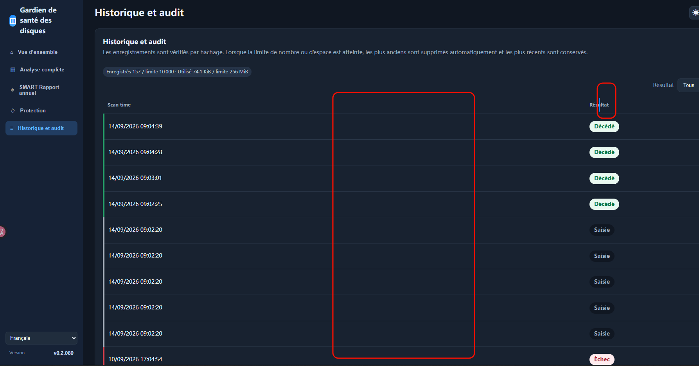
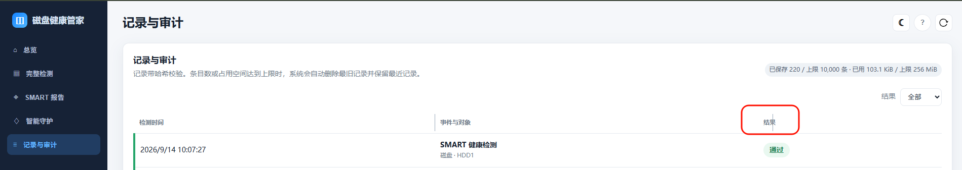
13.更换语言后仍存在界面语言不一致的情况，如做测试中文，但是列表中的内容是法语
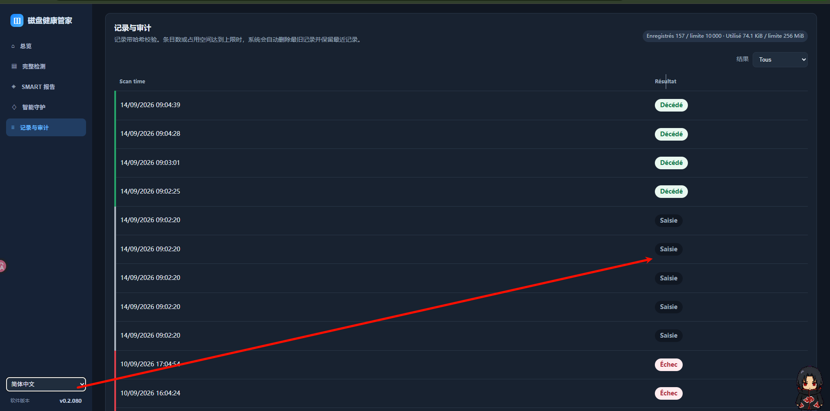
14.应用图标建议优化，已经注意图标很久了，硬盘图标和成功对号像两个素材强行叠在一起，个人认为存在以下问题：
- 对号压住了硬盘圆环，破坏了硬盘原本完整、稳定的几何结构。
- 蓝色圆环与绿色对号交叉，形成视觉“打架”，边缘很凌乱。
- 缩小后交叠区域会糊成一团，辨识度反而变差。
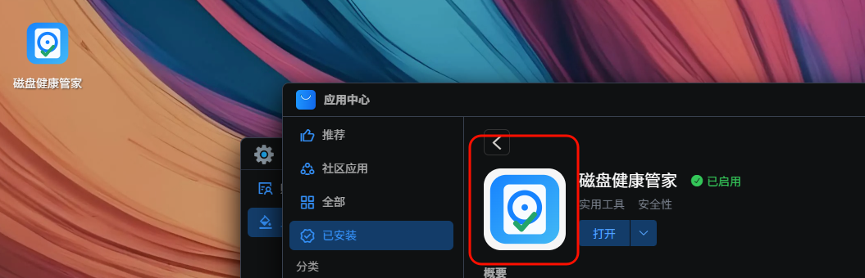

15.页签中左侧栏，磁盘健康管家文案的左侧图标建议与应用图标一致
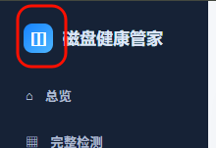
16.点击刷新后的文案展示字体颜色建议更换，现在展示的常见的默认的蓝色，与应用中常见的黑白色等不一致，同样还有别的很多的这种类似的蓝色状态进度提示词，请ai检查统一更改，由设计者给出非默认颜色的其他颜色选项
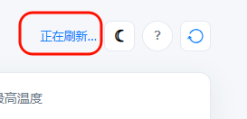
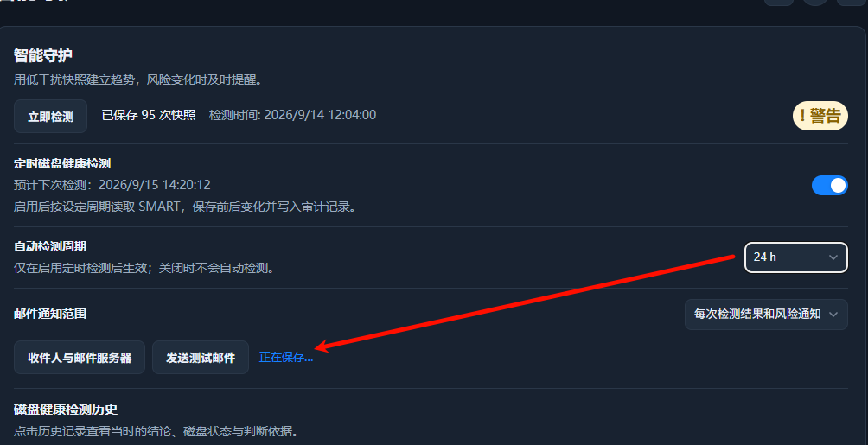

17.系统内DAS的磁盘被识别为无法识别的磁盘，即系统内可以检测这DAS 的磁盘的SMART信息，但是用这个磁盘健康管家变成了无法获取，环境在10.18.15.136 test Admin123
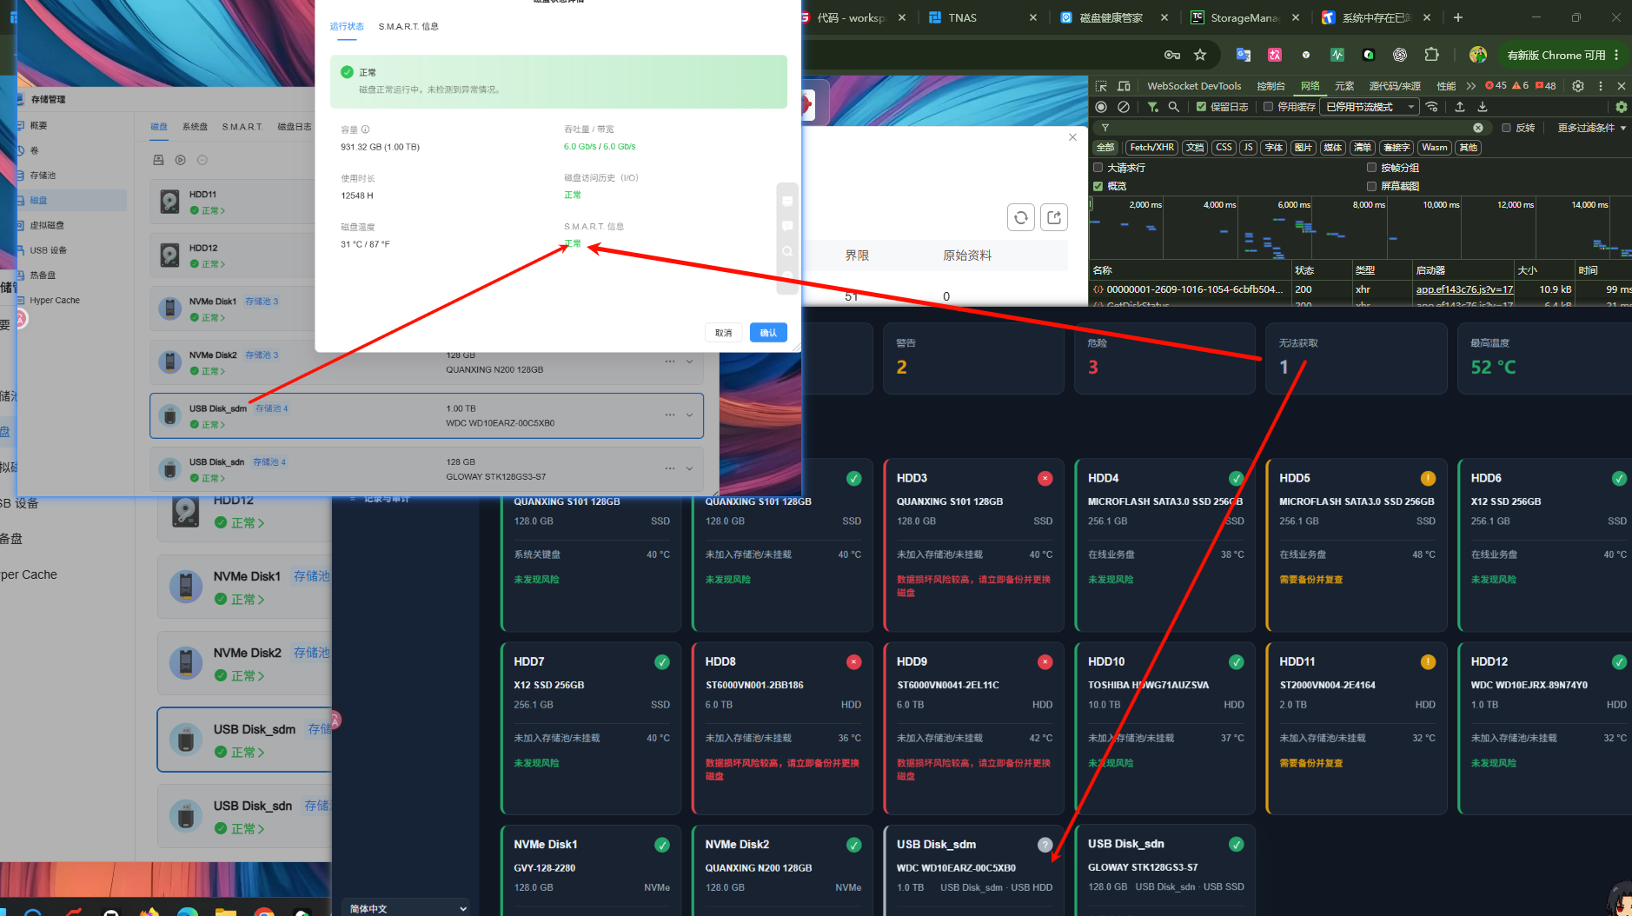

18.偶发点击发送测试邮件无响应，无法收到发送的测试邮件，接口返回是超时。建议ai排查代码，给出这个报错出现的原因，之后由测试进一步确定原因。
{
"error": {
"code": "EMAIL_DELIVERY_FAILED",
"message": "helper TOS_MAIL_FAILED: TOS mail timeout: context deadline exceeded"
}
}
19.磁盘智能守护编辑自动检测周期后，正在保存的加载提示在邮件通知范围的部分，通知提示位置不正确，如果设计为这个正在保存是智能守护界面的任何编辑后的保存都会触发，则建议正在保存的这个加载中的提示词放在页面的总体的位置，而不是某一个子模块的部分，同时请ai检查别的状态提示词的位置是否合适，不合适请进行统一的更改
20.DiskCheck 隐私与数据管理界面的"邮件配置与凭据 / Email Configuration and Credentials"段落，中英文两端连在了一起，应该按照上边的样式，中文版本的放在中文的最后一段，英文版本的在英文最后一段，而不是现在的中文、英文、中文、英文的顺序
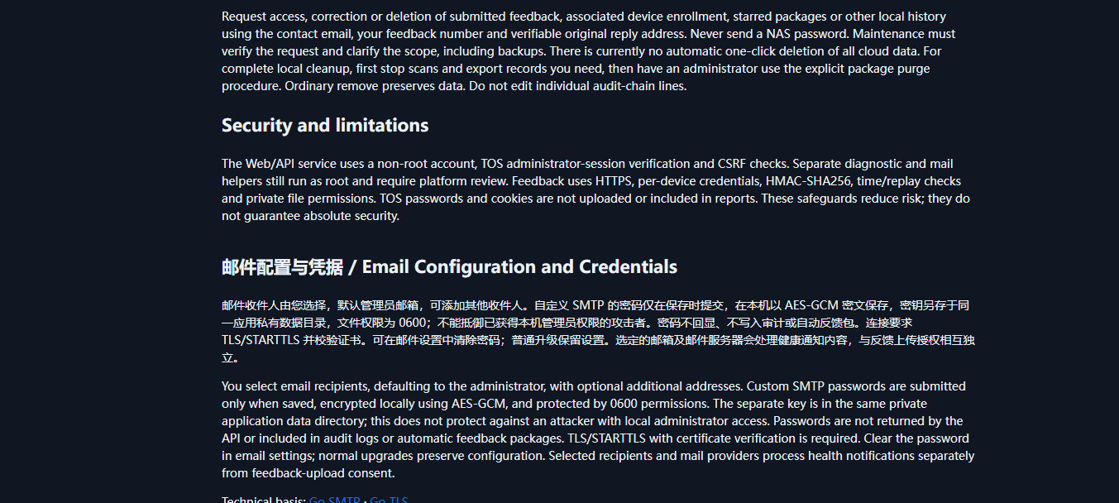
21.SMART 报告表格最右侧样式异常，内容贴近边框且出现多余竖线。进入 SMART 报告页面后，表格最右侧的“项目说明”列与表格右边框距离过近，内容显示较为拥挤。同时，表头右侧出现一条多余的竖线“|”，影响页面整体美观，容易被误认为还有一列或存在显示异常。
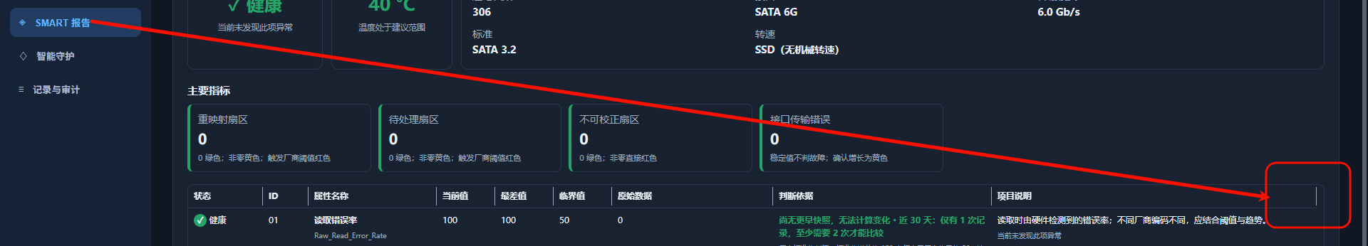
22.智能守护未生成健康快照时，检测时间字段显示异常字符“尚未生成健康快照 ”，建议无快照的时候，这个快照检测时间为：'--'
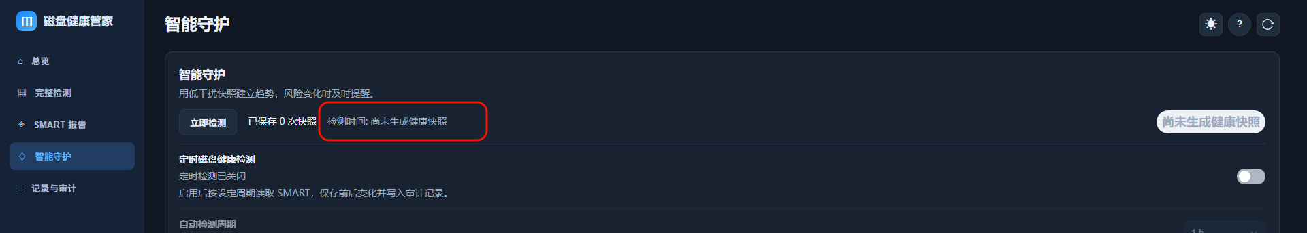
23.智能守护的磁盘健康检测历史的容量占用需要进一步优化，此时无健康快照，但容量已经被使用了
